刘工——18679595987
专注嵌入式开发实战教学

一、char型指针
- 核心定义
- char型指针与其他类型的指针无本质区别，均为存储内存地址的变量
- 因C语言中的字符串以字符数组的形式存储，而数组在绝大多数场合会表现为首元素地址（指针），因此字符串在绝大多数场景下，就表现为char型指针
- 定义与核心示例
char *p = "abcd"; // 指针p指向常量区中的字符串"abcd"
- 关键注意
- 字符串常量存储于只读常量区，通过char型指针指向该区域时，禁止修改字符串中的任何内容，否则会导致程序崩溃

二、多级指针
- 核心定义
- 一级指针：指针变量p1存储的是普通变量a的地址，p1称为一级指针
- 二级指针：指针变量p2存储的是一级指针p1的地址，p2称为二级指针
- 三级指针：指针变量p3存储的是二级指针p2的地址，p3称为三级指针
- 以此类推，二级及以上的指针统称为多级指针
- 定义与地址打印示例
#include <stdio.h>
int main()
{
int a = 123;

int *p1 = &a; // 一级指针，存放普通变量a的地址
int **p2 = &p1; // 二级指针，存放一级指针p1的地址
int ***p3 = &p2; // 三级指针，存放二级指针p2的地址

printf("&a:%p \ta:%d\n", &a, a);
printf("&p1:%p \tp1:%p\n", &p1, p1);
printf("&p2:%p \tp2:%p\n", &p2, p2);
printf("&p3:%p \tp3:%p\n", &p3, p3);

return 0;
}
- 多级指针访问数据的规则
- 核心逻辑：&取地址与*解引用互为逆操作，每多一级指针，访问最终数据时就多一次解引用
#include <stdio.h>
int main()
{
int a = 123;
int *p1 = &a;
int **p2 = &p1;
int ***p3 = &p2;

// 多级指针访问数据，四种写法完全等价
printf("a:%d\n", a);
printf("*p1:%d\n", *p1); // p1=&a → *p1=*&a=a
printf("**p2:%d\n", **p2); // p2=&p1 → *p2=p1 → **p2=*p1=a
printf("***p3:%d\n", ***p3); // p3=&p2 → *p3=p2 → **p3=p1 → ***p3=a

return 0;
}

三、指针万能拆解法
- 核心逻辑
任意的指针，无论定义多复杂，都可以拆解为两部分：
- 第1部分：指针所指向的数据类型，可以是任意合法的C语言数据类型
- 第2部分：指针的名字，以及明确其指针属性的*
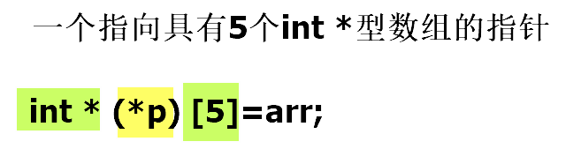
- 拆解示例
指针定义 | 第1部分（指向的数据类型） | 第2部分（指针核心）
char (*p1); | char | *p1
char *(*p2); | char * | *p2
char **(*p3); | char ** | *p3
char (*p4)[3]; | char [3] | *p4
char (*p5)(int, float); | char (int, float) | *p5

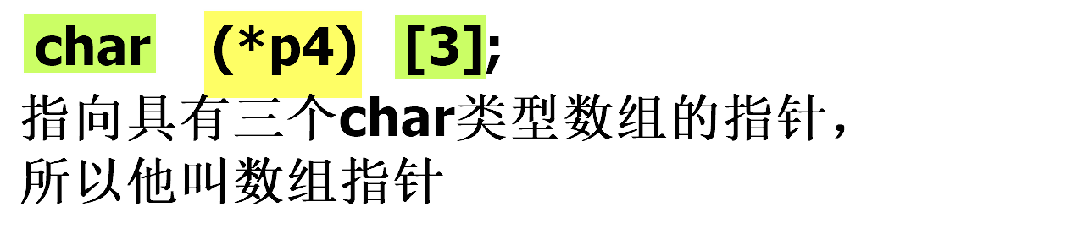
- 核心注解
- 上述示例中的p1、p2、p3、p4、p5本质上完全一致，均为指针变量
- 它们唯一的区别，是所指向的数据类型不同，因此加减运算所移动的字节不一样、解引用的规则不同
- 若第1部分的声明语句由多个语法单元组成，C语言规定需要将其拆散写到第2部分的两边

四、void型指针
- 概念
当无法明确指针所指向的数据类型时，可以将指针定义为void型指针，又称无类型指针
- 核心要点
- void型指针无法直接解引用访问目标内存，必须先将其转换为具体类型的指针，方可进行索引和读写操作（可以理解为给这片内存加上一个读写规则）
- 不建议直接对void型指针进行加减法运算，其行为受编译器及版本限制，可移植性差（可能是被允许的，也可能是不被允许的）
- void关键字的三大核心作用
- 作用1：修饰指针，表示指针指向一个类型未知的数据（void型指针）
- 作用2：修饰函数参数列表，表示函数不接收任何参数，如 int main(void)
- 作用3：修饰函数返回类型，表示函数不返回任何数据，如 void func(int a)
示例代码
#include <stdio.h>
#include <stdlib.h>

int main()
{
// 指针p指向一块4字节的内存，数据类型未确定
void *p = malloc(4);

// 1. 将4字节内存作为int型使用
*(int *)p = 100;
printf("int型赋值：%d\n", *(int *)p);

// 2. 将同一块4字节内存作为float型使用
*(float *)p = 3.14f;
printf("float型赋值：%f\n", *(float *)p);

free(p);
return 0;
}

五、const关键字（笔试高频考点）
- 核心作用
修饰变量，使变量具备只读属性，不可被修改（常量），主要分为两种场景：
- 修饰普通变量，使变量值不可修改
- 修饰指针变量，限制指针本身不可修改，或限制指针指向的目标不可修改
- const修饰普通变量
- 语法：const 变量类型 变量名 = 初始值;
- 规则：被const修饰的变量，仅能在定义时初始化赋值，后续任何场景都无法修改其值
#include <stdio.h>
int main()
{
int a = 123;
// 修饰普通变量，使其成为只读常量
const int b = 456;

printf("a:%d \t b:%d\n", a, b);

a = 543; // 正确，普通变量可修改
// b = 321; // 错误，编译报错：assignment of read-only variable ‘b’

return 0;
}
- const修饰指针：常量指针（常指针）
- 核心定义：const修饰指针本身，指针变量是一个常量，不可修改指针的指向，但可以通过指针修改指向的目标数据
- 语法：数据类型 * const 指针名 = 初始地址;
- 示例： int *const ptr = &a；
#include <stdio.h>
int main()
{
int a = 123;
int b = 999;
printf("初始值 a:%d\n", a);

int *p = &a;
*p = 456; // 正确，通过指针修改指向的目标数据
printf("通过p修改后 a:%d\n", a);
p = &b; // 正确，修改普通指针的指向
printf("修改p指向后 *p:%d\n", *p);

// 常量指针：const修饰指针本身，指针变量是一个常量，不可修改指针的指向，但可以通过指针修改指向的目标数据
int * const p1 = &a;
*p1 = 789; // 正确，通过常量指针修改指向的目标数据
printf("通过p1修改后 a:%d\n", a);
// p1 = &b; // 错误，常量指针不可修改指向，编译报错

return 0;
}

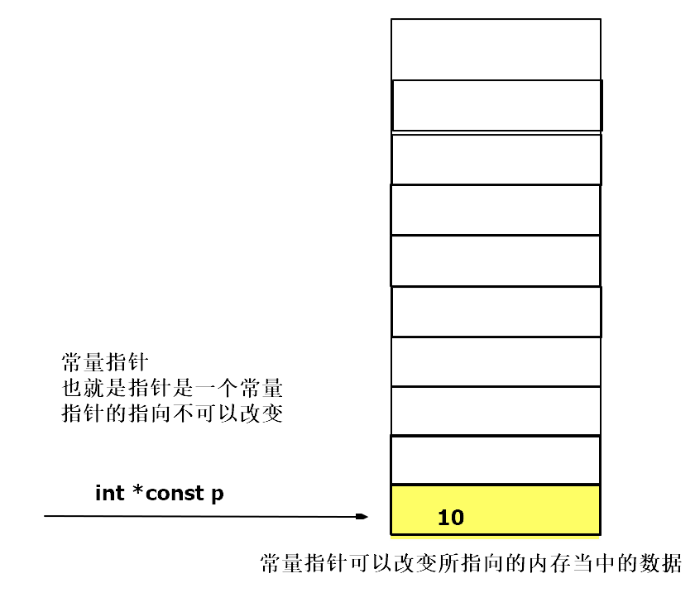
- const修饰指针：常量目标指针（常目标指针）
- 核心定义：const修饰指针指向的目标类型，指针的指向可以修改，但不可通过该指针修改指向的目标数据
- 两种等价语法：
  - const 类型 * 指针名 = 初始地址;
  - 类型 const * 指针名 = 初始地址;
- 示例：
  - const int *2ptr =&a；
#include <stdio.h>
int main()
{
int a = 123;
int b = 999;
printf("初始值 a:%d\n", a);

int *p = &a;
*p = 345; // 正确，通过普通指针修改目标数据
printf("通过p1修改后 a:%d\n", a);

// 两种等价的常目标指针写法
// const修饰指针指向的目标类型，指针的指向可以修改，但不可通过该指针修改指向的目标数据
const int *p1 = &a;
int const *p2 = &a;

// *p2 = 567; // 错误，不可通过常目标指针修改目标数据，编译报错
a = 888; // 正确，变量本身可直接修改，仅限制通过p2/p3修改
printf("直接修改后 a:%d\n", a);

p2 = &b; // 正确，常目标指针可修改指向
printf("修改p2指向后 *p2:%d\n", *p2);

return 0;
}
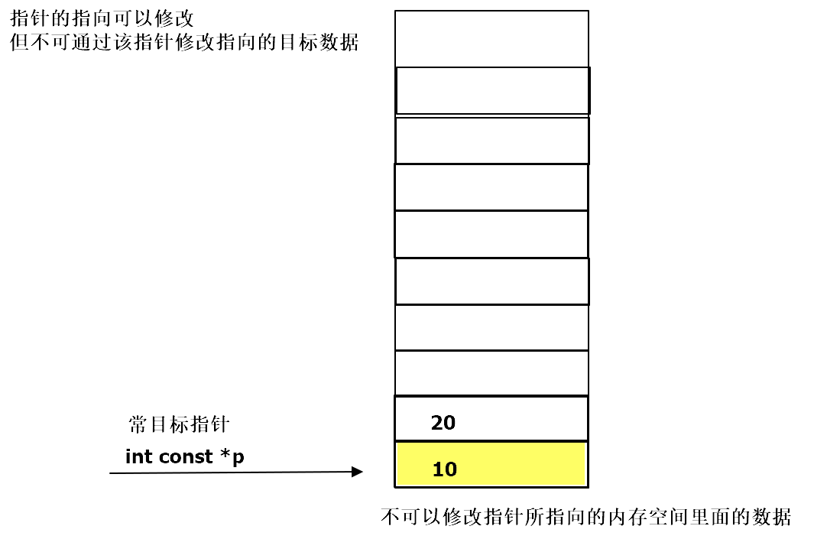
- 记忆口诀
A.常量指针
语法：数据类型* const 指针名 = &变量;
例子：int* const p = &a;
记忆口诀：
“右定向”--->（const在 *右边，锁定了方向/指向）
B. 常目标指针
语法：const 数据类型* 指针名;
例子：const int* p = &a;
int const *p = &a;
记忆口诀：
“左定值”--->（const在 *左边，锁定了数据/值）
C. 终极组合（双保险）
语法：const 数据类型* const 指针名 = &变量;
记忆口诀：
“左右都 const，定向又定值”（既不能改指向，也不能改内容）
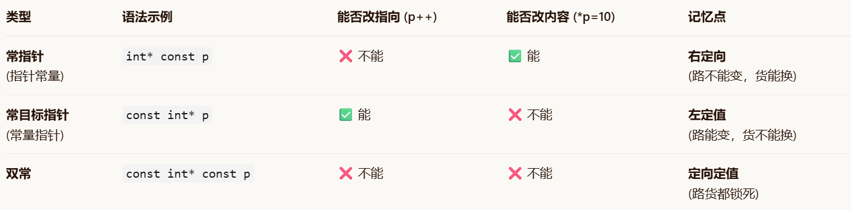
- 实际应用与操作练习
- 常量指针在实际开发中使用频率较低
- 常目标指针应用广泛，主要用于限制指针的读写权限，保护内存数据不会被误操作修改
- 操作练习：自行编写代码，对比体会常目标指针与常量指针的核心区别

六、数组指针
- 概念
数组指针是一个指针变量，专门用来指向一个完整的数组，核心是指针
- 语法定义
类型 (*指针名)[数组元素个数];
⚠️ 注意：必须加括号，否则会变成指针数组（int *p[5] 是指针数组，int (*p)[5] 是数组指针）
- 核心示例与数组名的区别
#include <stdio.h>
int main()
{
int arr[5] = {1,2,3,4,5};

// arr与&arr的地址值相同，但类型与意义完全不同
// arr：首元素地址，类型为int *，+1步长为1个int
int *p1 = arr;
// &arr：整个数组的地址，类型为int (*)[5]，+1步长为整个数组（5个int）
int (*p2)[5] = &arr;

// 数组指针加减运算
int *p4 = (int *)(p2 + 1); // p2+1步长为5个int，20字节（32位系统）

printf("数组首地址 arr:%p\n", arr);
printf("p2+1 地址 p4:%p\n", p4);

return 0;
}
- 通过数组指针访问数组元素
#include <stdio.h>
int main()
{
int arr[5] = {1,2,3,4,5};
int (*p2)[5] = &arr;

// 三种等价的访问方式
printf("**p2:%d\n", **p2);
// p2=&arr → *p2=*&arr=arr → **p2=*arr=arr[0]

printf("*(*p2+1):%d\n", *(*p2+1));
// *p2=arr → *(arr+1)=arr[1]

printf("(*p2)[2]:%d\n", (*p2)[2]);
// (*p2)=arr → arr[2]

return 0;
}

七、总结
- char型指针：与其他指针无本质区别，因C语言字符串的存储特性，成为字符串最常用的表现形式，指向常量区的字符串不可修改
- 多级指针：指向指针的指针，每多一级指针，访问最终数据时需多一次解引用，&与*互为逆操作
- 指针万能拆解法：任意复杂指针均可拆分为「指向的数据类型 + 指针名与*」两部分，核心是明确指针指向的类型
- void型指针：无类型指针，不可直接解引用，需先转换为具体类型；void关键字还可修饰函数参数与返回值
- const关键字：修饰普通变量使其只读；修饰指针分为常量指针（不可改指向）和常目标指针（不可改目标数据），后者应用广泛
- 数组指针：指向整个数组的指针，核心是指针，步长为整个数组的大小；注意与指针数组（核心是数组）的语法区分
- 数组名双重涵义：仅在定义、sizeof、&运算3种场景代表整个数组，其余均代表首元素地址，数组运算本质是指针运算
- 二维数组运算：步长由操作数的类型决定，元素可通过「行=序号/列数、列=序号%列数」定位

基础作业
- 编写代码验证char型指针指向字符串常量时的只读属性，尝试修改字符串内容，观察程序运行结果
- 定义一级、二级、三级指针，通过三级指针修改普通变量的值，并打印各级指针的地址与指向
- 使用指针万能拆解法，分析并写出以下复杂指针的含义：int (*p[10])(int, char *)
- 编写代码验证void型指针的使用规则，实现用同一块void型内存分别存储int、float、char类型数据
- 分别定义常量指针与常目标指针，编写代码验证二者的核心区别
- 定义数组指针指向一维数组，通过数组指针遍历输出数组的所有元素
- 编写代码验证数组名的3种第一含义场景，对比arr与&arr的地址与步长差异
- 用4种等价的下标写法，遍历输出一个一维整型数组的所有元素
- 定义一个二维数组arr[5][6]，通过公式计算并访问第23个元素（从0开始计数），验证结果是否正确
拓展作业
- 用二级指针实现多个字符串的排序（按字典序升序）
- 用数组指针实现二维数组的遍历，不使用数组下标，仅用指针运算
- 用void型指针封装一个通用的内存交换函数，可交换任意类型的两个变量的值
- 分析并验证int (*p)[5]和int *p[5]的内存占用、类型区别与使用场景，编写代码示例说明
- 用const关键字封装一个字符串拷贝函数，保证源字符串不会被误修改
预习内容
- 指针作为函数参数的传递规则
- 函数指针的定义与使用场景
- 结构体的基础语法与内存对齐
- 联合体与枚举的基础用法

